aufgeBLÄTTERT

Tipp Juli 2025 für Kinder

AUF MEINEM RÜCKEN WÄCHST EIN GARTEN

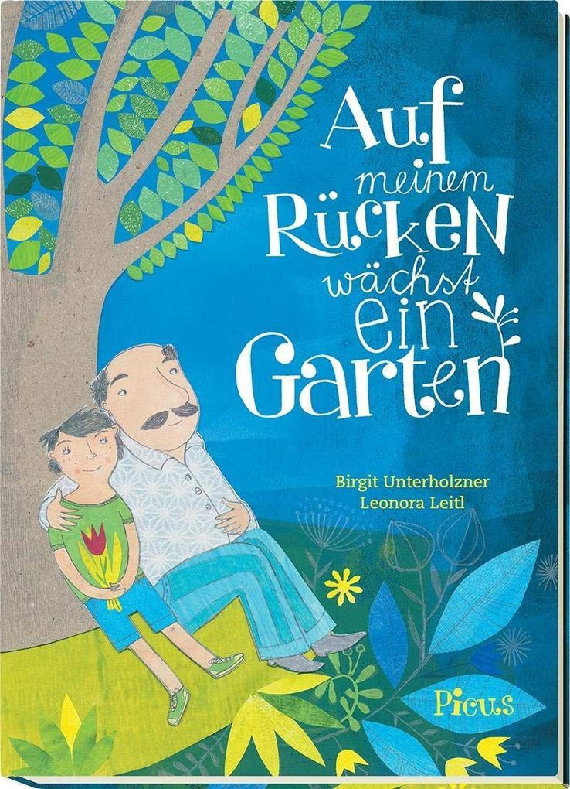 |  | Opa ist ein bisschen aus dem Takt, sagt Fido. Opa hat Demenz, sagt Mama. Jedenfalls bringt Fidos Opa gehörig viele Sachen durcheinander. Nachts geht er einfach spazieren und vergisst, wo er wohnt, er sucht seine Schuhe im Backofen und wenn er in einen Apfel beißt, ruft er: Mmmh, was für eine leckere Kartoffel!  Fido und sein Opa erkunden die Welt und erleben viele schöne Momente, gerade wenn das Leben so spielt, wie Opa sagt: einmal auf, einmal ab.

Birgit Unterholzner hat eine berührende Geschichte für Kinder von 5-7 Jahren geschrieben, eine Erzählung von der unvergleichlichen Liebe zwischen einem Enkel und seinem Großvater.

In Leonora Leitls Illustrationen finden sich liebevoll gestaltete und prächtige Bildwelten, die die Geschichte erweitern und ergänzen.

